ОБЩИЕ УСЛОВИЯ ПОСТАВКИ МЕТАЛЛОПРОДУКЦИИ
(ЭКСПОРТ)
Настоящие Общие условия поставки металлопродукции (экспорт) (далее – «ОУП») предусматривают порядок и условия поставки металлопродукции (далее – Продукция) ПАО «НЛМК и являются неотъемлемой частью Контракта на поставку металлопродукции.
Термин «Контракт», используемый в тексте ОУП, является ссылкой на заключенный Сторонами Контракт на поставку металлопродукции, включая ОУП.
- ПОРЯДОК СОГЛАСОВАНИЯ СПЕЦИФИКАЦИЙ
  - Месячная заявка с указанием группового сортамента и объёма Продукции представляется Покупателем в следующие сроки:
- для электротехнической стали не позднее 5 (пятого) числа месяца, предшествующего месяцу поставки;
- для остальных видов проката не позднее 1 (первого) числа месяца, предшествующего месяцу поставки.
  - Покупатель представляет развернутую заявку на поставку Продукции, с указанием сортамента, объема, сроков поставки, реквизитов грузополучателя по электронной почте или через информационную систему «Клиент-Инфо» в следующие сроки:
- не позднее 4 (четвертого) числа месяца, предшествующего месяцу поставки, не менее 25% (двадцати пяти процентов) месячной заявки (объема) холоднокатаного дрессированного и оцинкованного проката;
- не позднее 11 (одиннадцатого) числа месяца, предшествующего месяцу поставки, не менее 25% (двадцати пяти процентов) месячной заявки (объема) горячекатаного рулонного, горячекатаного травленого, холоднокатаного нагартованного проката, проката с полимерным покрытием; не менее 50% (пятидесяти процентов) месячной заявки (объема) холоднокатаного дрессированного и оцинкованного проката;
- не позднее 15 (пятнадцатого) числа месяца, предшествующего месяцу поставки, 100% (сто процентов) месячной заявки (объема) холоднокатаного проката изотропной стали, холоднокатаного проката анизотропной стали;
- не позднее 18 (восемнадцатого) числа месяца, предшествующего месяцу поставки, не менее 25% (двадцати пяти процентов) месячной заявки (объема) горячекатаного листового проката; не менее 50% (пятидесяти процентов) месячной заявки (объема) горячекатаного рулонного, горячекатаного травленого, холоднокатаного нагартованного проката, проката с полимерным покрытием; не менее 75% (семидесяти пяти процентов) месячной заявки (объема) холоднокатаного дрессированного и оцинкованного проката;
- не позднее 25 (двадцать пятого) числа месяца, предшествующего месяцу поставки, не менее 50% (пятидесяти процентов) месячной заявки (объема) горячекатаного листового проката; не менее 75% (семидесяти пяти процентов) месячной заявки (объема) горячекатаного рулонного, горячекатаного травленого, холоднокатаного нагартованного проката, проката с полимерным покрытием; 100% (сто процентов) месячной заявки (объема) холоднокатаного дрессированного и оцинкованного проката;
- не позднее 3 (третьего) числа месяца поставки не менее 75% (семидесяти пяти процентов) месячной заявки (объема) горячекатаного листового проката; 100% (сто процентов) месячной заявки (объема) горячекатаного рулонного, горячекатаного травленого, холоднокатаного нагартованного проката, проката с полимерным покрытием;
- не позднее 10 (десятого) числа месяца поставки 100% (сто процентов) месячной заявки (объема) горячекатаного листового проката.
  - Продавец в течение 3 (трех) рабочих дней с момента получения заявки направляет Покупателю сформированный с учетом своих технических и производственных возможностей и составленный по форме, утвержденной у Продавца, проект Спецификации (заказа на поставку Продукции), содержащий развернутый сортамент, объем, сроки поставки Продукции, реквизиты Покупателя и грузополучателя. Проект Спецификации направляется Продавцом по электронной почте. Отсутствие ответа со стороны Продавца не является акцептом заявки Покупателя. Подтверждением принятия заказа на поставку Продукции является Спецификация, оформленная и подписанная обеими Сторонами в соответствии с условиями пунктов 1.6, 1.7 ОУП.
  - Покупатель в течение 2 (двух) рабочих дней с момента получения проекта Спецификации обязан сообщить Продавцу по электронной почте о своем решении по размещению заказа на поставку Продукции, либо направить предложения по изменению проекта Спецификации.
  - В случае направления Покупателем предложений по изменению проекта Спецификации возможность принятия изменений и сроки поставки Продукции согласовываются Сторонами дополнительно.
  - В случае информирования Продавца Покупателем о решении по размещению заказа на поставку Продукции в соответствии с полученным проектом Спецификации (пункты 1.3, 1.4 ОУП) Продавец направляет Покупателю подписанную и скрепленную печатью Спецификацию (заказ на поставку Продукции), содержащую помимо информации, указанной в пункте 1.3 ОУП, цену Продукции. Спецификация направляется Продавцом по электронной почте.
  - Покупатель в течение 3 (трех) рабочих дней с момента получения Спецификации по электронной почте обязан вернуть Продавцу также посредством электронной почты подписанную и скрепленную печатью Спецификацию либо направить письменный отказ от размещения заказа на поставку Продукции. В случае несоблюдения Покупателем сроков направления Спецификации Продавец имеет право отказаться от исполнения заказа на поставку Продукции или изменить сроки отгрузки Продукции по заказу на поставку Продукции.
  - Продавец осуществляет отгрузку Продукции только при получении подписанной и скрепленной печатью Покупателя Спецификации (заказа на поставку Продукции) посредством электронной почты, а также в соответствии с условиями пункта 3.2 ОУП.
  - Стороны признают юридическую силу сканированной копии Спецификации (заказа на поставку Продукции), переданной посредством электронной почты, при условии подписания документа уполномоченным лицом и отправки с использованием адресов электронной почты Сторон, указанных в Контракте.
В случае необходимости Спецификация оформляется на бумажном носителе с подписанием полномочными представителями Сторон и направляется одной Стороной другой Стороне в течение 3 (трех) рабочих дней с даты получения соответствующего запроса любой из Сторон.
- ЦЕНА И ПОРЯДК РАСЧЕТОВ
  - Цена Продукции (далее – «Цена Продукции») определяется ежемесячно согласовываемыми Сторонами Спецификациями, являющимися неотъемлемой частью Контракта.
  - Расчеты за Продукцию производятся Покупателем платежными поручениями в порядке предварительной оплаты подлежащей отгрузке Продукции.
Датой оплаты считается:
- дата зачисления денежных средств на расчётный счёт Продавца при расчетах в российских рублях;
- дата зачисления денежных средств на транзитный счёт Продавца при расчетах в иной валюте.
При этом предварительная оплата производится Покупателем только после письменного сообщения Продавца об объеме оплачиваемой Продукции, сумме предоплаты и сроке проведения предоплаты. Предоплата, произведенная Покупателем без письменного сообщения Продавца, относится последним на кредиторскую задолженность до выяснения её дальнейшего назначения, определяемого дополнительным соглашением Сторон.
Предварительная оплата чугуна производится Покупателем до начала отгрузки, остальной Продукции - до начала месяца отгрузки.
Все банковские расходы, включая расходы банков-корреспондентов, несет Сторона, осуществляющая платеж. В случае удержания банком Покупателя и/или банком-корреспондентом части валютной выручки, причитающейся Продавцу, Покупатель обязан доплатить Продавцу сумму, удержанную банком Покупателя и/или банком-корреспондентом, в течение срока, указанного в требовании Продавца. При этом Покупатель несет ответственность перед Продавцом в соответствии с пунктом 6.5 ОУП.
  - Расчеты осуществляются Покупателем в безналичной форме, с использованием банковских счетов нерезидентов в соответствии с действующим законодательством. При осуществлении расчетов в российских рублях должен быть также указан код валютной операции.
В платежных поручениях должны быть обязательно указаны следующие сведения: полное фирменное наименование Покупателя, номер Контракта, вид Продукции, месяц поставки.
При выполнении оплаты за Покупателя третьими лицами в платежном поручении должна быть ссылка плательщика на Покупателя с указанием его полного наименования, города Покупателя, номера Контракта, вида Продукции, месяца поставки. Суммы, перечисленные третьими лицами, принимаются и зачисляются Продавцом на Контракт Покупателя только, если третье лицо является нерезидентом и при наличии у Продавца письменного уведомления Покупателя о возложении обязанности на третье лицо об исполнении обязательства по оплате Продукции и просьбы о принятии и зачислении Продавцом этих сумм.
В случае нарушения условий настоящего пункта поступившая сумма относится на кредиторскую задолженность до выяснения назначения платежа, и Продавец освобождается от ответственности за недопоставку или просрочку поставки Продукции.
  - Для окончательного расчета Продавец направляет Покупателю счет (счет-фактуру при поставке в страны ЕАЭС) на фактически отгруженную Продукцию. При несоответствии стоимости отгруженной Продукции сумме предоплаты, произведенной Покупателем:
    - Покупатель в течение 60 (шестидесяти) календарных дней после окончания месяца отгрузки направляет Продавцу требование о возврате излишне уплаченных денежных средств, которые Продавец возвращает в течение 30 (тридцати) календарных дней с момента получения требования Покупателя. Продавец вправе засчитать излишне уплаченные Покупателем денежные средства в счет оплаты Продукции по другому заказу на поставку Продукции в пределах срока действия Контракта, что прекращает обязательство Продавца по их возврату. За период с даты перечисления Покупателем денежных средств на счет Продавца до момента предъявления Покупателем требования о возврате излишне уплаченных денежных средств и истечения срока для их возврата не подлежат уплате проценты по статье 395 Гражданского кодекса Российской Федерации.
    - Покупатель производит доплату разницы в течение 30 (тридцати) календарных дней с даты счета/счета-фактуры Продавца со ссылкой на номер счета/счета-фактуры и номер Контракта, если стоимость отгруженной Продукции превышает сумму предоплаты.
  - Продавец обязуется обеспечить, чтобы все операции, совершенные Продавцом в рамках Контракта, были в отражены в первичной документации Продавца, в обязательной бухгалтерской, налоговой, статистической и иной отчетности во всех существенных аспектах в соответствии с законодательством Российской Федерации. Продавец обязуется предоставлять Покупателю достоверные и соответствующие законодательству Российской Федерации первичные документы, которыми оформляется исполнение обязательств по Контракту.
  - При поставках продукции в страны ЕАЭС по согласованию Сторон вместо счета-фактуры и товарной накладной формы №ТОРГ-12 может быть использован универсальный передаточный документ (далее – «УПД»).
  - Продавец по требованию Покупателя направляет ему сертификат о происхождении товара по форме СТ-1 (далее – «Сертификат СТ-1»). Цена Сертификата СТ-1 входит в стоимость Продукции.
  - По состоянию на 01 октября каждого календарного года в течение срока действия Контракта Продавец составляет акт сверки расчетов и направляет его на электронный адрес Покупателя, указанный в Контракте. В течение 10 (десяти) календарных дней с даты получения акта сверки расчетов от Продавца Покупатель подписывает такой акт, скрепляет его печатью и направляет скан-образ акта сверки расчетов Продавцу на электронный адрес, указанный в Контракте.
В течение срока действия Контракта Стороны вправе провести дополнительную сверку расчетов по инициативе любой из Сторон. Запрос акта сверки Покупателем направляется на электронный адрес Продавца, указанный в Контракте. Рекомендуемая форма запроса акта сверки размещена на Сайте Продавца.
Стороны признают юридическую силу за актом сверки расчетов, направленным по электронной почте в соответствии с настоящим пунктом ОУП. При необходимости получения акта сверки расчетов на бумажном носителе с печатью, подписанного уполномоченным представителем, такой акт направляется в течение 30 (тридцати) календарных дней с даты получения соответствующего запроса любой из Сторон.
  - При поставках Продукции в страны ЕАЭС Покупатель в течение 120 (ста двадцати) дней с даты отгрузки Продукции, понимаемой как дата штемпеля станции отправления на железнодорожной накладной (при отгрузке железнодорожным транспортом) или указанной в товарной накладной (при отгрузке автотранспортом), обязуется представить Продавцу два экземпляра заявления о ввозе товаров и уплате косвенных налогов с отметкой налогового органа по форме, предусмотренной Приложением 1 к Протоколу об обмене информацией в электронном виде между налоговыми органами государств – членов Евразийского экономического союза об уплаченных суммах косвенных налогов от 11.12.2009 года.
В случае использования Покупателем механизма предоставления заявления о ввозе товаров и уплате косвенных налогов в электронном виде с использованием электронной подписи, Покупатель направляет Продавцу копию заявления и уведомления, полученного от налогового органа с указанием регистрационного номера и даты регистрации в налоговом органе, подтверждающего факт уплаты косвенных налогов, на адрес электронной почты Продавца, указанный в Контракте.
  - При поставках Продукции в страны, не входящие в ЕАЭС, Покупатель обязан предоставить Продавцу копии документов, подтверждающих вывоз Продукции с территории стран ЕАЭС в соответствии с таможенной декларацией, оформленной Продавцом (железнодорожная накладная / автомобильная накладная с отметками таможенных органов, погрузочные поручения, штурманская расписка, коносамент и т.д.). Указанные документы предоставляются Покупателем по требованию Продавца не позднее 30 (тридцати) календарных дней с даты получения соответствующего запроса Продавца.
  - Положения пункт 3 статьи 328 Гражданского кодекса Российской Федерации к отношениям Сторон по Контракту не применяются.
- УСЛОВИЯ ПОСТАВКИ
  - Покупатель обязан указать в Спецификации сведения о грузополучателе: наименование грузополучателя, железнодорожный код грузополучателя, почтовый адрес, наименование станции назначения.
  - Отгрузка Продукции производится при условии её 100% (стопроцентной) своевременной предварительной оплаты. В случае неоплаты, несвоевременной или частичной оплаты Продукции Продавец вправе в одностороннем порядке отказаться от поставки Продукции и ответственности за непоставку Продукции не несет.
  - Продукция отгружается железнодорожным транспортом грузовой скоростью на условиях поставки DAP (станция погранперехода Российской Федерации), СРТ (станция назначения) или автотранспортом Покупателя на условиях поставки FСА (склад Продавца) в соответствии с Инкотермс-2010, что определяется ежемесячно согласовываемыми Сторонами Спецификациями. Под станцией назначения и станцией отправления понимаются железнодорожные станции, указанные в железнодорожной накладной на отгруженную Продукцию.
При отгрузке автотранспортом автомобиль Покупателя должен прибыть к Продавцу в первые три дня недели.
Датой поставки Продукции считается:
- при условии поставки DAP (станция погранперехода Российской Федерации) — дата штемпеля пограничной железнодорожной станции на железнодорожной накладной;
- при условии поставки СРТ (станция назначения) – дата штемпеля станции отправления на железнодорожной накладной;
- при условии поставки FСА (склад Продавца)— дата выпуска декларации, а в случае оформления Продукции по временному декларированию или поставки Продукции в страны ЕАЭС – дата оформления транспортной накладной с перевозчиком.
  - При транзитном прохождении груза через третьи страны отгрузка Продукции Продавцом производится только при письменном подтверждении экспедиторской организацией в адрес станции отправления и в адрес Продавца об оплате Покупателем транспортно-экспедиторских сборов с указанием конкретного количества оплаченной Продукции и кода экспедиторской организации, а также представления Продавцу инструкций по внесению в железнодорожную накладную отметок об оплате транзитного тарифа по третьей стране.
  - Специальные условия отгрузки Продукции железнодорожным транспортом, в частности условия отгрузки Продукции универсальными платформами, оборудованными несъемным инвентарным креплением, полувагонами, являющимися собственностью Продавца или арендованными им, а также вагонами прочих собственников, привлекаемых Продавцом, условия отгрузки Продукции с использованием многоразовых поддонов (рам) определяются Приложением № 1 к ОУП.
  - Упаковка Продукции должна соответствовать ГОСТу 7566. Маркировка Продукции должна соответствовать действующим у Продавца техническим условиям и инструкциям. При поставке Продукции, предусматривающей транспортировку морским путем, упаковка Продукции должна соответствовать технологической инструкции Продавца.
  - При получении чугуна Покупатель (грузополучатель) обязан произвести взвешивание вагонов с чугуном и порожних вагонов после выгрузки в присутствии представителей охраны, сопровождавших груз при его перевозке по железной дороге. При этом приемка чугуна по количеству производится Покупателем (грузополучателем) по акту приема-передачи, составленному с участием представителей охраны. В случае нарушения Покупателем или грузополучателем указанных условий Продавец не несет ответственности за недостачу чугуна.
  - Покупатель принимает на себя обязательства не производить перепродажи Продукции на экспорт (в том числе не осуществлять продажи третьим лицам в Российской Федерации для целей дальнейшего экспорта) без согласия Продавца и обеспечить соблюдение аналогичных обязательств контрагентами (покупателями) Покупателя. Покупатель, в том числе, но не ограничиваясь, обязуется обеспечить наличие аналогичных условий по получению согласия Продавца на перепродажу Продукции на экспорт в контрактах (договорах) со своими покупателями. В случае нарушения Покупателем данных обязательств Продавец вправе расторгнуть Контракт в одностороннем порядке.
  - Право собственности на Продукцию возникает у Покупателя с момента передачи ее Продавцом первому перевозчику.
  - Покупатель гарантирует Продавцу, что изготовление заказываемой Покупателем Продукции не нарушает исключительных прав третьих лиц.
  - Срок поставки проката с полимерным покрытием составляет: для стандартных цветов – 1 (один) календарный месяц, для нестандартных цветов – 2 (два) календарных месяца. Срок поставки определяется Спецификацией.
  - При отгрузке Продукции допускается отклонение от согласованного объема Спецификации (заказа на поставку Продукции) в следующих пределах: 15-24 тн и менее толеранс ± 20 %; 25-30 тн толеранс -20 / +10 %; 31-65 тн толеранс -15 / +10 %; 66-130 тн толеранс ± 10 %; 131-500 тн толеранс -10 / +5 %; более 500 тн толеранс ± 5 %.
  - При отгрузке Продукции автотранспортом Покупателя или перевозчика, привлеченного Покупателем, на условиях поставки FСА (склад Продавца):
    - Покупатель обязуется:
- Выполнять требования локальных нормативных актов Продавца в области промышленной и пожарной безопасности, безопасности дорожного движения, санитарной гигиены, охраны труда и окружающей среды, локального нормативного акта о пропускном и внутриобъектовом режимах, действующих у Продавца, текст которых размещен в свободном доступе в информационно-телекоммуникационной сети «Интернет» на Сайте Продавца. Покупатель, заключив Контракт, подтверждает, что ознакомился с указанными требованиями нормативных документов Продавца.
- При въезде на территорию Продавца обеспечить наличие у водителя комплекта документов, необходимых для управления автомобилем и спецтехникой Покупателя (далее – «Транспортное средство / ТС»): водительского удостоверения на право управления Транспортным средством соответствующей категории; полиса ОСАГО; регистрационных документов на ТС; путевого листа соответствующей формы на данное Транспортное средство с отметкой о прохождении предрейсового медицинского осмотра (в случае управления ТС принадлежащим организации, а также индивидуальному предпринимателю, оказывающему услуги по перевозке грузов, пассажиров и багажа) или договора аренды ТС (в случае управления ТС переданным водителю организацией по договору аренды); талона о прохождении государственного технического осмотра ТС (для ТС зарегистрированных в Гостехнадзоре); в случае перевозки опасного груза (далее – «ОГ»): лицензионной карточки на Транспортное средство с отметкой "Перевозка ОГ"; свидетельства о допуске ТС к перевозке ОГ, свидетельства о допуске водителя к перевозке ОГ – ДОПОГ, свидетельства, аварийной карточки системы информации об опасности, товарно - транспортной накладной.
Въезд на территорию Продавца Транспортных средств при отсутствии у водителя любого из указанных документов / его ненадлежащем оформлении запрещается.
- Подавать под погрузку Транспортные средства, оснащенные системой спутникового мониторинга транспорта (далее – «ССМТ») и видеорегистраторами с временем беспрерывной записи видео не менее 24 (двадцати четырех) часов. До подачи Транспортных средств под погрузку Покупатель обязуется предоставить Продавцу через телематический сервер доступ к информации о геолокации Транспортных средств на период их нахождения на территории Продавца. В случае невыполнения Покупателем указанных обязательств, Продавец вправе не допускать на территорию Продавца Транспортные средства для погрузки Продукции. При этом Продавец освобождается от ответственности за непоставку или просрочку поставки Продукции. Если в результате доступа к информации о геолокации Транспортных средств Продавцом получена информация о геолокации указанных Транспортных средств за пределами территории Продавца, то такая информация не может быть использована Продавцом без письменного согласия Покупателя.
- Осуществлять аудио и видео запись видеорегистраторами, установленными на Транспортные средства, при нахождении на территории Продавца.
- Обеспечить хранение информации с накопителей видеорегистраторов (карт памяти или других систем хранения информации) сроком не менее 30 (тридцати) календарных дней с момента выезда Транспортного средства с территории Продавца, по требованию Продавца предоставить указанную информацию.
- По требованию Продавца предоставить информацию (трек) с данными о нахождении Транспортных средств на территории Продавца из ССМТ любым из возможных способов передачи такой информации, в том числе, с накопителей (карт памяти или других систем хранения информации). В случае возникновения сомнений в подлинности предоставленного трека, Покупатель обязуется предоставить Продавцу доступ к данным ССМТ, установленной на Транспортных средствах.
- При нахождении Транспортных средств на территории Продавца Покупатель обязуется обеспечить надлежащую работу установленной ССМТ: соответствующее оборудование должно быть включено, исправно и должно бесперебойно фиксировать перемещение Транспортных средств на протяжении всего времени нахождения на территории Продавца.
    - На Покупателя возлагаются риски, связанные:
- с подачей под погрузку Транспортных средств, не обладающих достаточной грузоподъемностью и габаритами, позволяющими Продавцу или грузоотправителю погрузить всю поставляемую Продукцию, не допуская перегруз Транспортного средства в отношении разрешенной нагрузки на ось или превышения допустимой массы Транспортного средства, без нарушения законодательства и подзаконных актов о дорогах и дорожном движении и перевозках грузов, в том числе, части 12 статьи 11 Федерального закона Российской Федерации от 08.11.2007 г. № 259-ФЗ «Устав автомобильного транспорта и городского наземного электрического транспорта»;
- с выбором перевозчиком маршрутов движения Транспортных средств, погруженных Продавцом или грузоотправителем, имеющих ограничения на движение Транспортных средств с фактически погруженной Продавцом или грузоотправителем массой груза или нагрузкой на ось;
- с введением временных ограничений движения, вводимых органами государственной власти и местного самоуправления, либо отклонения Транспортных средств от соответствующих маршрутов движения в пути следования;
- с отсутствием в необходимых случаях у перевозчика специальных разрешений на движение тяжеловесных Транспортных средств с перегрузом или негабаритных Транспортных средств.
Представитель Покупателя и/или представитель привлеченного Покупателем перевозчика должен давать указания о размещении груза в Транспортном средстве, с учетом установленной для Транспортного средства допустимой массы, нагрузки на ось и технических условий транспортировки Продукции. Покупатель несет ответственность за ненадлежащее размещение груза в Транспортном средстве, повлекшее превышение допустимой массы Транспортного средства и нагрузки на ось. В случае предъявления административными органами требований к Продавцу об уплате административного штрафа, предусмотренного частью 10 статьи 12.21.1 Кодекса Российской Федерации об административных правонарушениях, Покупатель в течение 15 (пятнадцати) календарных дней с момента получения требования Продавца обязуется возместить данные расходы в размере предъявленного Продавцу административного штрафа. Продавец вправе удержать компенсацию административного штрафа из суммы предоплаты.
- КАЧЕСТВО И КОЛИЧЕСТВО
  - Качество и комплектность поставляемой Продавцом Продукции должны соответствовать действующим Государственным Стандартам Российской Федерации (ГОСТ) и техническим условиям, указанным в Спецификациях. Соответствие качества и количества отгружаемой Продукции должно удостоверяться сертификатами качества (далее – «Сертификат качества»).
  - Количество отгруженной Продукции определяется, а Покупателем принимается согласно весу нетто, указанному в Сертификате качества.
  - Продавец оформляет Сертификат качества на Продукцию в форме электронного документа, подписанного усиленной квалифицированной электронной подписью, который в соответствии со статьей 6 Федерального закона Российской Федерации от 06.04.2011 г. №63-ФЗ «Об электронной подписи» признается электронным документом, равнозначным документу на бумажном носителе, подписанному собственноручной подписью и заверенному печатью организации.
  - Продавец направляет Покупателю Сертификат качества в виде электронного документа в формате PDF, подписанного усиленной квалифицированной электронной подписью, по электронной почте в срок не позднее 7 (семи) календарных дней со дня передачи Продукции первому перевозчику.
  - Продавец вправе разместить в файле Сертификата качества QR-код, с помощью которого Покупатель или иные заинтересованные лица могут скачать Сертификат качества в форме электронного документа.
- ПОРЯДОК ПРИЕМКИ
  - Приемка Продукции по количеству и качеству осуществляется Покупателем в соответствии с Инструкциями Госарбитража СССР №№ П-6, П-7 (с изменениями и дополнениями) с учетом условий, предусмотренных Контрактом.
  - В случае выявления при приёмке и/или переработке Продукции несоответствий по качеству (количеству) (пункты 4.1, 4.2 ОУП) Покупатель (получатель) обязан:
- составить акт приемки металлопродукции по качеству и количеству по форме, размещенной на Сайте Продавца, за исключением акта приемки чугуна (пункт 3.7 ОУП), составляемого по произвольной форме;
- обеспечить отражение в акте достоверной информации в объёме, предусмотренном формой акта, размещенной на Сайте Продавца;
- отобрать образцы (пробы) дефектной Продукции с соблюдением требований согласованной нормативной документации и Инструкций Госарбитража СССР №№П-6, П-7;
- в течение 24 (двадцати четырёх) часов вызвать уведомлением представителя Продавца для участия в продолжении приемки Продукции и составления двустороннего акта;
- в уведомлении, помимо информации, предусмотренной Инструкциями П-6 и П-7, указать фактическое место нахождения Продукции (предприятие, его адрес), дату поступления Продукции на склад, дату выявления несоответствий, обстоятельства и место выявления несоответствия Продукции (при приёмке груза от перевозчика, проведении приёмки Продукции (в том числе, входного контроля, по результатам лабораторных испытаний, при переработке и т.д.), а также следующую информацию:
по качеству: № п/п; № и дата Сертификата качества; № партии, № рулона (пачки); вес Продукции по сопроводительным документам; количество (вес) Продукции, подвергнутой контролю; количество (вес) Продукции с отклонениями (дефектами); дефект, описание, топография, фотографии;
по количеству: № п/п; № и дата Сертификата качества; № партии, № рулона (пачки); вес Продукции по сопроводительным документам (брутто/нетто, т); вес Продукции по результатам входного контроля (брутто, т); вес Продукции по результатам входного контроля (нетто, т); отклонение веса нетто (тонн).
- к уведомлению приложить акт приемки металлопродукции по качеству и количеству, составленный по форме, размещенной на Сайте Продавца.
Уведомление должно быть направлено (передано) Продавцу в виде электронного сообщения либо в виде скан-копии письма на электронную почту, указанную в Контракте по вопросам претензионного характера в части качества и количества Продукции, или через информационную систему «Клиент-Инфо» либо на электронную почту ответственного исполнителя Продавца, о которых Продавец может проинформировать Покупателя путем отправки электронного сообщения с адреса электронной почты, указанного в Контракте по вопросам претензионного характера в части качества и количества Продукции.
Покупатель обязан по требованию Продавца выслать в адрес Продавца отобранные в процессе приемки/переработки образцы (пробы) дефектной Продукции и акт о комиссионном отборе образцов (проб). Запрошенные Продавцом образцы, отобранные от дефектной Продукции, транспортируются в адрес Продавца за счет Покупателя.
Продавец сообщает о направлении представителя для участия в приёмке Продукции или ином решении в течение 5 (пяти) рабочих дней после получения уведомления. Решение о направлении представителя либо иное решение (под иным решением понимается в том числе и решение по металлу, например, списать в лом, вернуть, доработать с сортировкой, либо по факту выхода годного и т.д.) Продавца направляется Покупателю в виде электронного сообщения на электронную почту, указанную в Контракте по вопросам претензионного характера в части качества и количества Продукции, или через информационную систему «Клиент-Инфо», либо с электронной почты ответственного исполнителя Продавца, сведения о котором предоставлены Продавцом Покупателю путем отправки электронного сообщения с адреса электронной почты, указанного в Контракте по вопросам претензионного характера в части качества и количества Продукции. При неполучении сообщения от Продавца в установленный срок, в случае решения Продавца о неучастии его представителя в приемке Продукции или неявки его представителя течение 12 (двенадцати) рабочих дней с момента направления вызова приемка Продукции производится с участием представителя независимой экспертной организации, имеющей право на проведение приемки. При этом испытания (анализ) образцов (проб) Продукции должны осуществляться в аккредитованной лаборатории.
  - По согласованию Сторон приемка Продукции по количеству и качеству у Покупателя может осуществляться с участием представителя Продавца удаленно (без выезда к Покупателю) посредством видеосвязи с использованием соответствующих интернет-сервисов (Skype, Zoom и других). По результатам совместной приемки Продукции с участием представителя Продавца удаленно посредством видеосвязи Покупатель оформляет акт приемки металлопродукции, который подписывается представителями Покупателя, участвовавшими в приемке. Сканированную копию подписанного представителями Покупателя акта приемки металлопродукции Покупатель в течение 1 (одного) рабочего дня с даты оформления направляет по электронной почте Продавцу. В течение 1 (одного) рабочего дня с даты получения Продавцом по электронной почте от Покупателя акта приемки металлопродукции представитель Продавца, участвовавший удаленно в приемке Продукции, подписывает акт приемки металлопродукции и направляет по электронной почте Покупателю сканированную копию подписанного акта приемки металлопродукции.
  - При приемке (провеске) Покупателем (получателем) Продукции применяются следующие условия по норме точности взвешивания:
    - В случае если расхождение по весу Продукции после взвешивания находится в пределах согласованной Сторонами нормы точности взвешивания, то вес нетто по товаросопроводительным документам считается окончательным и принимается Покупателем для дальнейших расчетов с Продавцом.
    - В случае если расхождение по весу нетто превышает норму точности взвешивания, Покупатель имеет право заявить претензию по недостаче веса Продукции с учетом нормы точности взвешивания, то есть должен вычесть ее из размера недостачи.
    - Стороны пришли к соглашению о том, что норма точности взвешивания на чугун всех марок составляет +/- 1 % (один процент) от общего веса нетто, указанного в Сертификатах качества на всю партию вагонов, передаваемую охраной по акту приема-передачи груза; на остальную Продукцию +/- 0,5 % (ноль целых пять десятых процента) от веса нетто, указанного в Сертификате качества отдельно по каждому вагону. При доставке Продукции автотранспортом Покупателя норма точности взвешивания составляет +/- 0,5 % (ноль целых пять десятых процента) от веса нетто, указанного в Сертификате качества.
- ОТВЕТСТВЕННОСТЬ СТОРОН
  - В случае просрочки поставки Продукции свыше 15 (пятнадцати) календарных дней Продавец обязан по требованию Покупателя единоразово уплатить Покупателю неустойку в размере 0,5 % (ноль целых пять десятых процента) стоимости не поставленной в срок Продукции, а свыше 30 (тридцати) календарных дней — 1 % (один процент). При этом, сумма неустойки, подлежащая оплате Продавцом за просрочку поставки Продукции свыше 30 (тридцати) календарных дней, уменьшается на сумму неустойки, которая была взыскана с Продавца за просрочку поставки Продукции свыше 15 (пятнадцати) календарных дней. Указанная неустойка является исключительной, и Покупатель не вправе сверх указанной неустойки требовать возмещения убытков, связанных с просрочкой поставки Продукции.
  - В случае отказа Продавца от поставки Продукции ответственность Продавца за такую непоставку ограничивается возмещением реального ущерба Покупателя в размере, не превышающем 5 % (пять процентов) от стоимости непоставленной Продукции.
  - Ответственность Продавца по иным основаниям, не предусмотренным пунктами 6.1, 6.2 ОУП ограничивается возмещением реального ущерба Покупателя в размере, не превышающем стоимость Продукции, в связи с поставкой которой причинен ущерб.
  - Обоснованное требование Покупателя о возмещении стоимости весовой недостачи удовлетворяется по той цене, по которой велись расчеты между Продавцом и Покупателем.
  - В случае задержки платежа за поставляемую Продукцию сверх срока, установленного пунктом 2.4.2 ОУП, Покупатель обязан по требованию Продавца уплатить Продавцу неустойку в размере 0,5 % (ноль целых пять десятых процента) суммы просроченного платежа за каждый день просрочки.
  - В случае предъявления третьими лицами требований к Продавцу о возмещении убытков, связанных с нарушением их исключительных прав на интеллектуальную собственность (пункт 3.10 ОУП), Покупатель обязуется возместить Продавцу понесенные убытки.
  - Если отгрузка Продукции не была произведена в связи с неисполнением или ненадлежащим исполнением Покупателем своих обязательств по Контракту, Покупатель возмещает Продавцу возникшие в связи с этим убытки, в том числе убытки от уплаты штрафов за невыполнение согласованной с перевозчиком заявки ГУ-12 на перевозку.
  - В случае невыполнения требований нормативных документов и иных обязательств, указанных в пункте 3.13.1 ОУП, а также в случае причинения имущественного ущерба Продавцу, Покупатель несет ответственность в соответствии с Приложением №2 «Перечень штрафных санкций, применяемых к Покупателю за неисполнение договорных обязательств» к ОУП. Без ограничений прав, предоставленных Продавцу законом или Контрактом, в случае неоднократного нарушения требований и обязательств, указанных в пункте 3.13.1 ОУП в пределах срока действия Контракта, Продавец наряду со взысканием неустойки, вправе отказаться от дальнейшего исполнения Контракта в одностороннем порядке (статья 450.1 Гражданского кодекса Российской Федерации). Продавец также вправе в одностороннем порядке отказаться от дальнейшего исполнения Контракта в случае если предъявленная к оплате в соответствии с настоящим пунктом ОУП неустойка не была оплачена Покупателем в течение срока для рассмотрения претензий, установленного пунктом 12.2 ОУП.
  - В случае отказа от представления или просрочки представления документов, подтверждающих экспорт поставленной Продукции (пункты 2.9, 2.10 ОУП), Покупатель обязан по требованию Продавца уплатить Продавцу неустойку в размере 20 % (двадцати процентов) от стоимости поставленной Продукции, на которую не представлены соответствующие документы, а также возместить Продавцу возникшие в связи с этим убытки.
  - Оплата неустоек, возмещение убытков производится в валюте, указанной в Контракте. Если расчеты по Контракту производятся не в российских рублях, оплата неустоек и возмещение убытков, размер которых в Контракте и/или приложениях к нему определен в российских рублях, производится в валюте Контракта по курсу Центрального Банка Российской Федерации на дату оплаты неустоек, возмещение убытков.
  - Сторона, которая при заключении Контракта либо до или после его заключения дала другой Стороне недостоверные заверения об обстоятельствах, обязана возместить другой Стороне по ее требованию убытки, причиненные недостоверностью таких заверений.
  - В случае нарушения Стороной обязательств, предусмотренных пунктом 10.1 ОУП, такая Сторона обязана по требованию другой Стороны уплатить другой Стороне неустойку в размере 20 % (двадцати процентов) от суммы переданных прав (обязанностей).
  - Стороны несут ответственность, предусмотренную действующим законодательством Российской Федерации за нарушение требований Федерального закона Российской Федерации от 27.07.2006 N 152-ФЗ «О персональных данных».
  - Покупатель обязан возместить убытки, причиненные Продавцу в связи с неисполнением или ненадлежащим исполнением Покупателем своих обязательств по Контракту, сверх суммы неустойки в полном объеме.
- ФОРС-МАЖОР
  - Сторона, не исполнившая или ненадлежащим образом исполнившая обязательства, предусмотренные Контрактом (далее – «Потерпевшая Сторона»), не несет ответственность за неисполнение (ненадлежащее исполнение) в той степени, в которой надлежащее исполнение оказалось невозможным вследствие непреодолимой силы, то есть чрезвычайных и непредотвратимых при данных условиях обстоятельств, наступление которых не зависело от воли такой Стороны (далее – «Обстоятельства непреодолимой силы»).
  - При возникновении обстоятельств непреодолимой силы Стороны действуют из соображений минимизации возможных потерь и убытков. Потерпевшая сторона обязана в срок не более 5 (пяти) рабочих дней уведомить другую сторону о наступлении и прекращении действия Обстоятельств непреодолимой силы, которые влекут невозможность надлежащего исполнения Контракта. Потерпевшая Сторона не может ссылаться на Обстоятельства непреодолимой силы, если не сообщит о них другой Стороне в соответствии с настоящим Контрактом (кроме случаев, когда сами эти обстоятельства препятствовали отправлению такого уведомления). Факты наличия обстоятельств непреодолимой силы и их продолжительность должны иметь надлежащее документальное подтверждение.
- ЗАВЕРЕНИЯ ОБ ОБСТОЯТЕЛЬСТВАХ
  - В соответствии со статьей 431.2 Гражданского кодекса Российской Федерации, настоящим каждая Сторона предоставляет другой Стороне заверения об обстоятельствах о том, что:
    - Сторона является юридическим лицом, надлежащим образом созданным и осуществляющим свою деятельность в соответствии с применимым правом, и обладает правоспособностью на заключение настоящего Контракта.
    - Исполнительный орган Стороны находится и осуществляет функции управления по месту регистрации юридического лица и в нем отсутствуют дисквалифицированные лица.
    - Лицо, заключающее Контракт от имени стороны, надлежащим образом уполномочено на заключение Контракта.
    - Стороной получены все разрешения, согласия, корпоративные одобрения на заключение и исполнение настоящего Контракта, которые необходимы в соответствии с применимым правом и/или учредительными документами Стороны.
    - Сторона располагает персоналом, имуществом и материальными ресурсами, необходимыми для выполнения своих обязательств по Контракту, и нет никаких обстоятельств, которые могут повлиять на наличие таких возможностей в течение всего срока действия Контракта.
    - Сторона не выступает гарантом, поручителем или залогодателем, принявшим на себя обязательства по обеспечению в существенном размере исполнения обязательств третьих лиц, имеющих признаки банкротства. Для целей настоящего пункта «существенным размером обязательств» является такой размер обеспеченных обязательств, при предъявлении которого к исполнению Стороной (по условиям соответствующих гарантий, поручительств или договоров залога) такая Сторона перестанет располагать достаточными возможностями для своевременного и полного (надлежащего) исполнения своих обязательств по настоящему Контракту.
    - Сторона в период не менее 3 (трех) лет до заключения настоящего Контракта не совершала с лицами, имеющими признаки банкротства, сделок и финансовых операций, нарушающих права кредиторов таких лиц, в результате совершения которых Сторона может перестать располагать достаточными возможностями для своевременного и полного (надлежащего) исполнения своих обязательств по настоящему Контракту. Сторона не несет обязательств по компенсации причиненных лицам, имеющим признаки банкротства, убытков по иным законным основаниям в размере, при котором она перестанет располагать достаточными возможностями для своевременного и полного (надлежащего) исполнения своих обязательств по Контракту.
    - Сторона не находится в процессе реорганизации или ликвидации.
    - В отношении Стороны не осуществляются процедуры банкротства, Сторона не имеет признаков банкротства, предусмотренных действующим законодательством Российской Федерации.
    - Сторона не является участником (стороной) исполнительного, гражданского, уголовного, налогового и т.д. производства (дела), которое бы повлияло на способность Стороны исполнить свои обязательства как по настоящему Контракту, так и по иным обязательствам перед третьими лицами. Сторона, её бенефициарные владельцы и лицо, осуществляющее функции единоличного исполнительного органа Стороны, не обладают статусом подозреваемых или обвиняемых в каком-либо уголовном деле.
    - Сторона соблюдает нормы, обеспечивающие права человека, установленные международно-правовыми актами и соглашениями, а также законодательством, действующим в юрисдикции соответствующей Стороны, в том числе: право на свободу собраний и объединений, право на свободу и личную неприкосновенность, запрет использования принудительного и детского труда, запрет на дискриминацию по половому признаку, социальному статусу, на основе вероисповедания или расовой принадлежности, право на обеспечение безопасных условий труда, право на охрану труда и здоровья людей, право на получение гарантированного минимального размера оплаты труда, установленного законодательством, применимым к соответствующей Стороне.
  - В соответствии со статьей 431.2 Гражданского кодекса Российской Федерации, настоящим Продавец предоставляет Покупателю заверения об обстоятельствах о том, что:
    - Продавец соблюдает требования законодательства в части ведения налогового и бухгалтерского учета, полноты, точности и достоверности отражения операций в учёте, исполнения налоговых обязательств по начислению и уплате налогов и сборов;
    - отсутствуют факты предоставления Продавцом документов в налоговый орган с заведомо недостоверными сведениями.
  - Каждая из сторон подтверждает, что предоставленные ей в соответствии с пунктами 8.1, 8.2 ОУП заверения об обстоятельствах являются достоверными на дату заключения настоящего Контракта. Каждая из сторон обязуется обеспечить достоверность предоставленных заверений об обстоятельствах в течение всего срока действия Контракта.
  - Каждая из сторон настоящим подтверждает, что предоставленные другой Стороной заверения имеют для нее существенное значение и такая Сторона полагалась на предоставленные заверения при принятии решения о заключении Контракта и в рамках его исполнения. Сторона не заключала бы Контракт или заключила бы его на иных условиях, если ей было бы известно о недостоверности заверений (в том числе, о том, что какие-либо заверения об обстоятельствах перестанут быть достоверными в течение срока настоящего Контракта).
- КОНФИДЕНЦИАЛЬНОСТЬ
  - Стороны обязуются сохранять конфиденциальность условий Контракта и любой иной информации, полученной в связи с Контрактом, а также всех прочих сведений, не являющихся общедоступными и касающихся Сторон и / или связанных с заключением и исполнением Контракта (далее – «Конфиденциальная информация») и принять все возможные меры, чтобы предохранить полученную информацию от разглашения.
  - Сторона вправе раскрыть Конфиденциальную информацию, полученную от другой стороны:
- своим работникам, членам органов управления, а также своим аффилированным лицам и их работникам, и членам органов управления;
- своим аудиторам, а также аудиторам своих аффилированных лиц в той степени, в которой это необходимо для целей настоящего Контракта или для целей подготовки бухгалтерской (финансовой) отчетности соответствующей Стороной или её аффилированными лицами;
- в случаях, когда такое раскрытие необходимо или обязательно в соответствии с требованиями действующего законодательства, правил биржи и/или на основании обязательного для исполнения предписания органа государственной власти, контролирующего либо судебного органа;
- в той степени, в которой это минимально необходимо для целей рассмотрения споров по настоящему Контракту, а также споров с третьими лицами, связанных с исполнением Контракта;
- в случае, когда Конфиденциальная информация становится общедоступной не по вине соответствующей Стороны.

  - Сторона обязуется допускать к обработке конфиденциальной информации другой стороны лиц, указанных в пункте 9.2(а) только в связи с исполнением Контракта или в рамках должностных обязанностей указанных лиц при условии принятия (наличия принятия) такими лицами обязательств о конфиденциальности в объеме, аналогичном положениям настоящего Контракта.
  - Стороны договорились в рамках выполнения обязательств по настоящему Контракту руководствоваться условиями и требованиями заключенного Сторонами Соглашения о конфиденциальности, если такое соглашение было заключено.
- ПЕРЕДАЧА ПРАВ И ОБЯЗАННОСТЕЙ ПО КОНТРАКТУ
  - Передача прав и/или обязанностей Стороны по Контракту третьим лицам не допускается без предварительного письменного согласия другой Стороны.
Без ущерба для положений абзаца 1 настоящего пункта, Продавец имеет право в любой момент без согласия Покупателя уступать денежные требования к Покупателю, срок исполнения по которым уже наступил, а также передавать (уступать) любой коммерческой организации по договору финансирования под уступку денежного требования (факторинга) права требования к Покупателю в отношении дебиторской задолженности, а также иные денежные права требования к Покупателю.
- АНТИКОРРУПЦИОННАЯ ОГОВОРКА
  - Стороны настоящим подтверждают и гарантируют, что при заключении, а также при исполнении Контракта, Стороны, их аффилированные лица, работники или посредники не совершали и не совершают действия, квалифицируемые применимым для целей Контракта законодательством как дача/получение взятки, коммерческий подкуп, а также действия, нарушающие требования применимого антикоррупционного законодательства, а также законодательства о противодействии легализации (отмыванию) доходов, полученных преступным путем. В том числе, Стороны не выплачивают, не предлагают выплатить и не разрешают выплату каких-либо денежных средств или ценностей, прямо или косвенно, любым лицам, для оказания влияния на действия или решения этих лиц с целью получить какие-либо неправомерные преимущества или для достижения иных неправомерных целей.
  - В случае получения Стороной информации о возможном (в том числе потенциальном) нарушении каких-либо положений настоящего раздела ОУП, соответствующая Сторона обязуется уведомить другую Сторону в письменной форме с указанием соответствующих фактов/приложением материалов, ставших основанием для такого уведомления (далее – «Уведомление»). Уведомления направляются с использованием электронных адресов Сторон, указанных в Контракте. В течение 10 (десяти) рабочих дней с даты получения Уведомления соответствующая Сторона обязана рассмотреть полученное Уведомление и сообщить другой Стороне об итогах его рассмотрения.
  - Стороны гарантируют осуществление надлежащего разбирательства по фактам нарушения положений настоящего раздела ОУП с соблюдением принципов конфиденциальности и применение эффективных мер по предотвращению возможных конфликтных ситуаций. Стороны подтверждают, что предпримут необходимые меры для защиты сотрудников, добросовестно сообщивших о нарушении настоящего раздела ОУП, от любых негативных последствий, связанных с таким сообщением.
- РАССМОТРЕНИЕ СПОРОВ
  - Все споры и разногласия, связанные с заключением, изменением, расторжением Контракта и исполнением обязательств по нему, подлежат рассмотрению в арбитражном суде по месту нахождения Продавца в соответствии с действующим законодательством Российской Федерации.
  - До обращения с иском в арбитражный суд Сторона, которая считает, что ее права нарушены, обязана предъявить претензию другой Стороне. Срок ответа на претензию – 30 (тридцать) дней с момента её получения.
Претензии, связанные с недостачей Продукции, а также претензии, вытекающие из поставки Продукции ненадлежащего качества, предъявляются Покупателем не позднее двух месяцев, а при скрытых недостатках Продукции не позднее пяти месяцев со дня поступления Продукции на склад Покупателя. В случае несоблюдения указанных сроков Продавец не несет ответственности за количественные и качественные недостатки Продукции.
Претензия может быть вручена адресату лично, направлена ему посредством почтовой связи или иных служб доставки, по электронной почте на адреса, подлежащие использованию в соответствии с Контрактом.
  - Настоящий Контракт регулируется и толкуется в соответствии с действующим законодательством Российской Федерации. Во всем, что не предусмотрено настоящим Контрактом, Стороны руководствуются действующим законодательством Российской Федерации.
- ИЗМЕНЕНИЕ И ПРЕКРАЩЕНИЕ КОНТРАКТА
  - В части обязательств, возникших до истечения срока Контракта, но не исполненных к моменту истечения срока Контракта, Контракт действует до полного исполнения Сторонами таких обязательств, если иное прямо не предусмотрено законом, Контрактом или не следует из существа соответствующего обязательства.
  - Изменение и расторжение Контракта допускается по взаимному соглашению Сторон, если иное прямо не предусмотрено законом или Контрактом.
  - Сторона Контракта перед его подписанием, в процессе исполнения, изменения Контракта вправе ознакомиться с документами, подтверждающими правоспособность Стороны (учредительными документами) и полномочия ее представителя, а также запросить их надлежаще заверенные копии. Сторона обязана предоставить такие документы (или уведомление о том, что ранее представленные другой Стороне документы остались без изменения) при заключении и изменении Контракта.
  - Изменение ОУП осуществляется Продавцом в одностороннем порядке путем их утверждения в измененном виде в соответствии с пунктом 2 статьи 310 Гражданского кодекса Российской Федерации. Утвержденные ОУП в течение 5 (пяти) календарных дней с даты утверждения размещаются в сети «Интернет» на Сайте Продавца. Изменения вступают в силу с момента размещения в сети «Интернет». Покупатель при подписании каждой Спецификации на конкретную партию Продукции в течении срока действия Контракта обязан проверять актуальность ОУП. Подписанием Спецификации на конкретную партию Продукции Покупатель выражает свое согласие на осуществление поставки в соответствии с ОУП, действующими на дату подписания каждой Спецификации.
- ДОПОЛНИТЕЛЬНЫЕ УСЛОВИЯ
  - Вся переписка по Контракту ведется на русском языке.
  - Доступ к информационной системе.
    - Для получения Покупателем оперативной информации об отгруженной Продукции (включая данные бухгалтерских документов), а также для ведения оперативной работы по размещению и согласованию Спецификаций Продавец обязуется предоставить Покупателю доступ к информационной системе «Клиент-Инфо».
    - Для доступа к системе «Клиент-Инфо» Продавец выдает Покупателю уникальный логин и пароль.
    - Покупатель обязан принять меры по охране конфиденциальности уникального логина и пароля, предоставленных Продавцом, и исключить доступ к уникальному логину и паролю третьих лиц.
    - С момента предоставления Покупателю уникального логина и пароля Покупатель несет ответственность за доступ к информационной системе «Клиент-Инфо» посторонних (неполномочных) лиц с использованием предоставленных Покупателю уникального логина и пароля.
    - Продавец прекращает доступ Покупателя к информационной системе «Клиент-Инфо» на основании соответствующей заявки Покупателя и в случае нарушения Покупателем обязательств, предусмотренных пунктом 14.2.3 ОУП.
  - Спецификации, дополнительные соглашения к Контракту, акты сверки взаимных расчетов, письма могут быть подписаны с использованием факсимиле представителей Сторон. По требованию Стороны документ, подписанный другой Стороной с использованием факсимиле, подлежит замене на документ на бумажном носителе, подписанный собственноручно, в течение 30 (тридцати) календарных дней с момента предъявления письменного требования Стороны.
  - Заявления, уведомления, извещения, требования или иные юридически значимые сообщения или иные документы, которые должны быть направлены в соответствии или в связи с настоящим Контрактом (в том числе, но не ограничиваясь, одобрение, согласие, документ, отчет, Акт приемки, запрос, счет, требование или заявление, представляемое одной Стороной другой Стороне согласно настоящему Контракту), составляются в письменном виде и считаются должным образом переданным и полученным другой Стороной при доставке лично, международной курьерской службой либо почтовым отправлением с соответствующим подтверждением о получении по адресам, указанным в Контракте.
  - Документы, перечисленные в пункте 14.4 ОУП, также могут быть направлены по электронной почте с использованием электронных адресов сторон, указанных в Контракте. Документы, направленные таким способом, за исключением первичных учетных документов, имеют полную юридическую силу. При этом стороны гарантируют, что только сами стороны и уполномоченные ими лица имеют доступ к соответствующим адресам электронной почты, осуществляют такой доступ по паролю и обязуются сохранять его конфиденциальность. Покупатель проинформирован о том, что исходящие письма от Продавца могут направляться с адреса электронной почты nl-a-nlmkdoc@nlmk.com.
  - Если Сторона уклоняется от получения уведомления или уведомление возвращается направляющей Стороне в связи с невозможностью вручения, датой доставки является дата, в которую уведомление было направлено.
  - В целях идентификации и упрощения обработки каждое уведомление должно содержать указание на наименование и дату Контракта, регистрационный номер Контракта, присвоенный Продавцом, предмет уведомления.
  - Покупатель проинформирован о том, что Продукция, поставляемая по Контракту, является продукцией гражданского назначения. Продавец не несёт ответственность за возможность применения Продукции Покупателем по иному назначению.
  - Стороны обязаны в течение 5 (пяти) календарных дней сообщить об изменении адреса или иных реквизитов Сторон.

Приложение № 1
к Общим условиям поставки металлопродукции (экспорт)

СПЕЦИАЛЬНЫЕ УСЛОВИЯ ОТГРУЗКИ ПРОДУКЦИИ ЖЕЛЕЗНОДОРОЖНЫМ ТРАНСПОРТОМ.
- Условия отгрузки Продукции универсальными платформами, оборудованными несъемным инвентарным креплением, полувагонами и спецвагонами, являющимися собственностью Продавца или арендованными им, а также вагонами прочих собственников, привлекаемых Продавцом.
  - При отгрузке Продукции универсальными платформами, оборудованными несъемным инвентарным креплением, полувагонами и спецвагонами, являющимися собственностью Продавца или арендованными им, а также вагонами прочих собственников, привлекаемых Продавцом (далее – «Вагоны»):
    - Спецвагоны (модель 124011), и универсальные платформы, оборудованные многооборотным несъемным креплением, подлежат возврату непосредственно Продавцу на станцию отправления по полным перевозочным документам. Вагоны прочих собственников, привлекаемые Продавцом, отправляются по полным перевозочным документам, оформленным в соответствии с инструкциями собственника Вагона. После разгрузки Вагонов, оборудованных несъёмным инвентарным креплением, грузополучатель должен произвести закрепление несъёмного инвентарного крепления в соответствии с полученными от грузоотправителя чертежами и только после этого предъявить Вагоны к перевозке. При оформлении железнодорожной накладной на возврат универсальных платформ, оборудованных многооборотным несъемным креплением, повагонными отправками грузоотправитель в накладной в графе «Наименование груза» под наименованием груза отдельной строкой указывает: «Несъёмное оборудование с упорными балками. Размещено и укреплено согласно чертежу №________ (номер чертежа указан в накладной на груженый рейс). Возвращается (указать количество упорных балок) упорных балок"; при возврате универсальных платформ, оборудованных многооборотным несъемным креплением, по накладной на маршрут или группу Вагонов отправитель в накладной напротив каждого номера Вагона указывает количество возвращаемых упорных балок;
Обязанность по возврату порожних Вагонов со станции назначения несёт Покупатель (Грузополучатель). Покупатель обязуется обеспечить соблюдение срока оборота (нахождения на станции назначения) одного Вагона, который устанавливается в размере 48 (сорок восемь) часов.
    - При отгрузке Продукции на фитинговых платформах с использованием специализированных контейнеров открытого и закрытого типа (далее – «Контейнеры») Контейнеры, оборудованные многооборотными креплениями, подлежат возврату непосредственно Продавцу на станцию отправления по полным перевозочным документам. Контейнеры прочих собственников, привлекаемые Продавцом, отправляются по полным перевозочным документам, оформленным в соответствии с инструкциями собственника Контейнеров. После разгрузки Контейнеров, Покупатель (грузополучатель) должен произвести закрепление многооборотного крепления в соответствии с руководством эксплуатации и только после этого предъявить Контейнеры к перевозке.
Обязанность по возврату порожних Контейнеров со станции назначения несёт Покупатель (Грузополучатель). Покупатель обязуется обеспечить соблюдение срока оборота (нахождения на станции назначения) одного комплекта, состоящего из одной фитинговой платформы, двух специализированных контейнеров (далее - «Комплект контейнеров»), который устанавливается в размере 48 (сорок восемь) часов.
    - Срок оборота Вагонов, Комплекта контейнеров исчисляется в часах, начиная с первой минуты часа, непосредственно следующего за часом прибытия Вагона, Комплекта контейнеров на станцию назначения (календарный штемпель «Прибытие на станцию назначения» в железнодорожной накладной на груженый Вагон, Комплект контейнеров), до первой минуты часа, непосредственного следующего за часом оформления порожнего Вагона, Комплекта контейнеров к перевозке со станции назначения (календарный штемпель «Оформление приема груза к перевозке» в железнодорожной накладной на порожний Вагон, Комплект контейнеров).
Продавец направляет Покупателю расчет, содержащий сведения о фактических сроках оборота Вагонов, Комплекта контейнеров (далее – «Расчет»). В случае несогласия с Расчетом Покупатель вправе предоставить, а в случае получения письменного требования от Продавца обязуется представить ему заверенные оригинальной печатью Покупателя (Грузополучателя) копии железнодорожных накладных. Предоставление указанных копий железнодорожных накладных, подтверждающих время оборота Вагонов, Комплекта контейнеров, либо письменного ответа о невозможности их предоставления (с указанием причин) осуществляется Покупателем (Грузополучателем) в течение 7 (Семи) календарных дней с момента получения Расчета или требования от Продавца о предоставлении железнодорожных накладных, подтверждающих время оборота Вагонов, Комплекта контейнеров.
При нарушении Покупателем срока предоставления документов, подтверждающих время оборота Вагонов, Комплекта контейнеров или письменного ответа по требованию Продавца Покупатель обязуется уплатить Продавцу неустойку в размере 20 000 (Двадцати тысяч) российских рублей за каждый случай нарушения срока предоставления документов. Также во всех предусмотренных настоящим Контрактом случаях, когда Покупатель (Грузополучатель) вправе или обязан предоставить копии железнодорожных накладных, но не предоставил их, использованные Продавцом данные в Расчете, будут считаться единственно достоверными данными о времени оборота Вагонов, Комплекта контейнеров. Для расчетов сроков простоя Вагонов, Комплекта контейнеров Продавец вправе определять время прибытия Вагона, Комплекта контейнеров на станцию назначения и время отправления со станции назначения по данным информационного источника Продавца, в том числе, по данным, предоставленным собственниками Вагонов, Комплекта контейнеров.
    - Переадресовка Продукции в Вагонах, Контейнерах запрещается;
    - После выгрузки Продукции в месте назначения все расходы по возврату на станцию отправления порожних Вагонов от станции назначения до пункта условий поставки, указанного в Спецификации (далее – «Пункт поставки»), несет Покупатель; все остальные расходы по возврату порожних Вагонов от Пункта поставки до станции отправления несет Продавец. При условии поставки CPT (станция назначения) согласно Инкотермс-2010 транспортные расходы по возврату Продавцу порожних Вагонов относятся на Продавца;
    - При отправке порожних Вагонов после выгрузки Продукции на другие станции в случае, если маршрут следования порожнего Вагона не проходит через Пункт поставки:
- расходы по оформлению железнодорожных документов, связанных с отправкой порожних Вагонов в соответствии с указаниями Продавца или собственника Вагонов несет Покупатель;
- все расходы по перевозке порожних Вагонов несет Продавец.
    - При отправке порожних Вагонов, после выгрузки Продукции на другие станции в случае, если маршрут следования порожнего Вагона проходит через Пункт поставки:
- все расходы по возврату порожних Вагонов от станции назначения до Пункта поставки несет Покупатель;
- все остальные расходы по возврату порожних Вагонов от Пункта поставки несет Продавец.
    - Оплата транспортных расходов по возврату порожнего Комплекта контейнеров, возвращаемого Покупателем (грузополучателем) после выгрузки, производится Продавцом.
  - В случае превышения срока оборота Вагона (пункт 1.1.1), Комплекта контейнеров (пункт 1.1.2) на станции назначения Покупатель обязан по требованию Продавца уплатить Продавцу неустойку, размер которой по состоянию на 2023 год составляет:
- при простое Вагона до 72 (семидесяти двух) часов: в размере 62,13 рублей (шестьдесят два рубля 13 копеек) за каждый час простоя одного Вагона и 68,25 рублей (шестьдесят восемь рублей 25 копеек) за каждый час простоя одного инновационного Вагона (инновационный Вагон – это четырехосный Вагон с осевой нагрузкой 25 (двадцать пять) тс и выше и грузоподъёмностью 75 (семьдесят пять) тонн и выше);
- при простое Вагона свыше 72 (семидесяти двух) часов в размере 146,02 рублей (сто сорок шесть рублей 02 копейки) за каждый час простоя одного Вагона и 160,38 рублей (сто шестьдесят рублей 38 копеек) за каждый час простоя одного инновационного Вагона.
- при простое Комплекта контейнеров в размере: 172,40 рублей (сто семьдесят два руб. 40 коп.) за каждый час простоя одного Комплекта контейнеров 22U6 - СинтезРейл; 150,30 рублей (сто пятьдесят руб. 30 коп.) за каждый час простоя одного Комплекта контейнеров 29P9 -RMCOIL; 129,50 рублей (сто двадцать девять руб. 50 коп.) за каждый час простоя одного Комплекта контейнеров 22PY - RMCOIL ТЕНТ; 119,75 рублей (сто девятнадцать руб. 75 коп.) за каждый час простоя одного Комплекта контейнеров 2EUV – HTCOIL.
Размер неустойки на каждый последующий календарный год в течение срока действия Контракта подлежит индексации на величину прогнозного уровня инфляции, который ежегодно публикуется в составе прогноза социально-экономического развития Российской Федерации на такой год и плановый период на официальном сайте Министерства экономического развития Российской Федерации (адрес публикации на дату заключения настоящего Контракта – https://www.economy.gov.ru/material/directions/makroec/prognozy_socialno_ ekonomicheskogo_razvitiya/).
  - В случае переадресовки Вагонов (пункт 1.1.4), Покупатель обязан по требованию Продавца уплатить Продавцу, кроме неустойки, предусмотренной пунктом 1.2, неустойку в размере 18 000 (восемнадцати тысяч) российских рублей за каждый переадресованный Вагон.
  - В случае не указания Покупателем (грузополучателем) количества балок в накладной (пункт 1.1.1) при возврате Вагонов Продавцу с недостачей балок, Покупатель возмещает Продавцу ущерб в размере 10700 (десять тысяч семьсот) российских рублей за каждую утраченную упорную балку. При этом недостача балок подтверждается односторонним актом Продавца.
  - В случае невозврата или частичного возврата Покупателем (грузополучателем) многооборотных креплений, входящих в комплект контейнера, Покупатель возмещает Продавцу убытки в размере стоимости утраченных многооборотных креплений с НДС. При этом недостача многооборотных креплений подтверждается односторонним актом Продавца.
- Условия отгрузки Продукции с использованием многоразовых поддонов (рам).
  - При отгрузке Продукции с использованием многоразовых поддонов (рам) (далее – «Поддоны») Покупатель возвращает поддоны Продавцу в течение 30 (Тридцати) календарных дней со дня получения Продукции. Расходы по оплате железнодорожного тарифа за возврат поддонов относятся на Продавца за исключением случаев, предусмотренных пунктами 2.1, 2.2 настоящего Приложения.
Возврат поддонов железнодорожным транспортом допускается только с использованием вагонов Продавца или вагонов ОАО «Первая грузовая компания».
Возврат должен производиться в полувагонах, загруженных до полной вместимости. Количество Поддонов, необходимое для полной загрузки вагона, зависит от их типа и определено в Приложении №1.1 «Инструкция по возврату вагонов, контейнеров и многооборотных поддонов Продавца». При ненакоплении вагонной нормы возврат производится автотранспортом с отнесением автотранспортных расходов на Покупателя.
В железнодорожной накладной или товарно-транспортной накладной на возврат поддонов Покупатель должен четко указать сведения, необходимые Продавцу: номер цеха Продавца, номер железнодорожной накладной, по которой поддоны прибыли к Покупателю и номенклатурные номера возвращаемых поддонов. К накладной на возврат поддонов Покупатель прикладывает отрывные талоны сертификатов на возвращаемые поддоны.
В графе «Наименование груза» железнодорожной накладной на возврат поддонов под наименованием груза должен быть проставлен код: «ЕТСНГ 693176». В противном случае излишне уплаченная Покупателем часть железнодорожного тарифа относится на Покупателя и не подлежит возмещению Продавцом, при этом Покупатель возмещает Продавцу излишне уплаченную Продавцом часть железнодорожного тарифа за перевозку поддонов по территории Российской Федерации в течение 30 (тридцати) календарных дней с даты счета Продавца.
Деревянные поддоны возврату в адрес Продавца не подлежат, их стоимость включается в цену Продукции.
Покупатель в течение суток с момента отгрузки поддонов в адрес Продавца обязуется направить в электронном виде информацию о возвращаемых поддонах с указанием станции, с которой отправлены поддоны, даты отправки, номера накладной, номера вагона, номеров поддонов и контактного лица со Стороны Покупателя, отвечающего за возврат поддонов. В случае несвоевременного предоставления информации о возвращаемых поддонах Продавец освобождается от ответственности за просрочку поставки Продукции на согласованный очередной месяц поставки.
Реквизиты связи Продавца для направления заявок на предоставление вагонов для возврата поддонов указаны в Приложении №1.1 «Инструкция по возврату вагонов, контейнеров и многооборотных поддонов Продавца».
Возмещение Покупателю расходов, связанных с транспортировкой по возврату поддонов, производится Продавцом на основании счетов Покупателя (отправителя), выставленных в валюте Контракта, и приложенных к ним заверенных копий дубликатов железнодорожных накладных СМГС, подтверждающих отправку поддонов в адрес Продавца, а также документов на оплату услуг по транспортировке (в случае расчетов через экспедитора), и копий железнодорожных накладных на получение Продукции, заверенных оригинальной печатью Покупателя. В случае, если в документах, подтверждающих стоимость расходов, связанных с транспортировкой по возврату поддонов, сумма указана в валюте отличной от валюты Контракта Покупатель предоставляет документ/информацию, подтверждающую курс валюты первичного документа к валюте Контракта.
Представить вышеуказанные документы Покупатель (отправитель) обязан в течение 2 (двух) месяцев с даты отгрузки поддонов в адрес Продавца, понимаемой, как дата штемпеля станции, с которой отправлены поддоны, на железнодорожной накладной. При обнаружении в представленных документах неполных и/или некорректных данных Продавец в течение 30 (тридцати) календарных дней с даты получения этих документов направляет Покупателю мотивированное требование по устранению обнаруженных недостатков. Покупатель обязан направить Продавцу надлежащим образом оформленные документы в течение 60 (шестидесяти) календарных дней с даты отправления соответствующего требования Продавца. В случае непредставления Покупателем документов в установленный срок либо представления документов с неустраненными недостатками в оформлении, железнодорожный тариф за возврат поддонов Продавцом не возмещается.
В случае возврата поддонов в полувагонах, загруженных не до полной вместимости, железнодорожный тариф относится на Покупателя и не подлежит возмещению Продавцом. При этом Покупатель возмещает Продавцу железнодорожный тариф, уплаченный Продавцом за перевозку поддонов по территории Российской Федерации в течение 30 (тридцати) календарных дней с даты счета Продавца.
  - В случае просрочки возврата поддонов (пункт 2.1) до 30 (тридцати) календарных дней Покупатель обязан по требованию Продавца уплатить Продавцу неустойку в размере 50 % (пятидесяти процентов) стоимости не возвращенных в срок поддонов, а свыше 30 (тридцати) календарных дней — 100 % (сто процентов).
Помимо требования об уплате неустойки Продавец вправе предъявить Покупателю требование об оплате полной стоимости невозвращенных поддонов. При этом право собственности на поддоны переходит к Покупателю после оплаты их стоимости. Цена поддонов указывается Продавцом в сертификатах на поддоны.
В случае, если после выгрузки Продукции поддоны не были выгружены из вагона и вагон сдан перевозчику как порожний, Покупатель обязан не позднее одного рабочего дня, следующего за получением информации об обнаружении поддонов в вагоне (поддоны могут быть обнаружены представителями перевозчика, владельца вагона, получателем «порожнего» вагона и т.п.), сообщить Продавцу о принятом решении по организации выгрузки поддонов в месте, согласованном с владельцем вагона, и их возврата в адрес Продавца. Если указанная информация не направлена Продавцу в установленный срок поддоны считаются невозвращенными и Покупатель несет ответственность за невозврат поддонов, предусмотренную настоящим пунктом.
Покупатель возмещает все убытки Продавца, связанные с нарушением условий Контракта о возврате поддонов, в том числе убытки, связанные со сдачей перевозчику и перевозкой вагона, как порожнего, с невыгруженными поддонами. Указанные убытки возмещаются Покупателем в полном размере сверх суммы начисленной неустойки.
При отгрузке Продукции по просьбе Покупателя третьей организации ответственность за несвоевременный возврат поддонов несет Покупатель.
- При отгрузке Продукции по просьбе Покупателя третьей организации ответственность за несвоевременный возврат Вагонов, Поддонов, Комплектов контейнеров несет Покупатель.
- В случае оформления перевозочного документа с нарушением направленных инструкций, Покупатель возмещает все документально подтвержденные расходы Продавца, связанные с неверной отправкой Вагона, Комплекта контейнеров, в том числе предъявленные Продавцу собственниками Вагонов, Комплекта контейнеров, на основании счета Продавца в течение 10 (десяти) календарных дней с момента получения.
- В случае повреждения вагона на железнодорожном пути Покупателя (грузополучателя) Покупатель возмещает все документально подтвержденные расходы Продавца, связанные с ремонтом вагона, в том числе предъявленные Продавцу собственником вагона, на основании счета Продавца течение 10 (десяти) календарных дней с момента получения.

Приложение № 1.1
к Общим условиям поставки металлопродукции (экспорт)

Инструкция
по возврату вагонов, контейнеров и многооборотных поддонов Продавца
    - Общие положения.

Данная инструкция предоставляется Покупателям металлопроката, производимого ПАО «НЛМК» (далее-«Продавец»), в качестве пособия по возврату в адрес Продавца после выгрузки металлопродукции на станции назначения платформ, оснащенных дополнительным несъемным оборудованием, специализированных контейнеров открытого и закрытого типа и многооборотных поддонов, используемых для перевозки стального проката в рулонах.
    - Для перевозки рулонов весом от 9 до 32 тонн могут использоваться платформы, оснащенные несъемным оборудованием (рис.1).
Рис.1 Тяжелая платформа
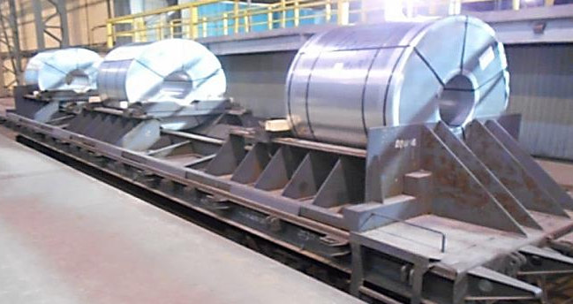

Владельцем платформ на правах аренды является Продавец. После выгрузки платформы должны быть возвращены на станцию Новолипецк в адрес Продавца. Выгрузку и предъявление порожних платформ к возврату необходимо производить в сроки установленные Контрактом.

Универсальные платформы, оборудованные многооборотным несъемным креплением, подлежат возврату Продавцу на станцию Новолипецк по полным перевозочным документам, оформленным Покупателем, с подачей ГУ-12, как на платформы с грузом «Оборудование несъемное, установленное на вагоне (турникеты, стойки, кассеты, призмы и др.)», ЕТСНГ 693161.

При оформлении железнодорожной накладной на возврат повагонной отправкой грузоотправитель на оборотной стороне железнодорожной накладной в графе 1 делает отметку: "Несъёмное инвентарное оборудование для крепления груза размещено и закреплено согласно МТУ № (номер МТУ, указанный в накладной на груженый рейс). Возвращается (указать количество) упорных балок".

При оформлении железнодорожной накладной на маршрут или группу вагонов формы ГУ-27-е отправитель в графе «Наименование груза» делает отметку: «Количество балок указано в графе «Примечание». В графе «Примечание» против каждого номера вагона указывается количество возвращаемых балок.

Отметки заверяются подписью ответственного за погрузку работника отправителя с указанием должности и фамилии.

Для заполнения заявки ГУ-12 и оформления железнодорожных накладных используются следующие реквизиты Продавца:

Графа «Получатель»: ПАО «Новолипецкий металлургический комбинат», Код 7363 Код ОКПО 05757665;

Графа «Его почтовый адрес»: Россия, 398040, Липецкая область, г. Липецк, пл. Металлургов 2;

Графа «Станция и дорога назначения»: Новолипецк ЮВЖД код 592204;

Графа «Наименование груза»: Оборудование несъемное, установленное на вагоне (турникеты, стойки, кассеты, призмы и др.) ЕТСНГ 693161.

Графе «Сведения о грузе»: Указать вес несъемного оборудования в соответствии с накладной на груженый рейс.

Графе «Плательщик»: ПАО «ПГК», код 1000231777/8240544169 расчет через ЦФТО РЖД

Платформа после выгрузки металлопродукции предъявляется к перевозке представителям АО «РЖД». Перед этим она должна быть очищена от остатков деревянных средств фиксации рулонов и посторонних предметов. Также должны быть приведены в транспортное положение (закреплены) передвижные металлические балки (рис.2).

Рис. 2
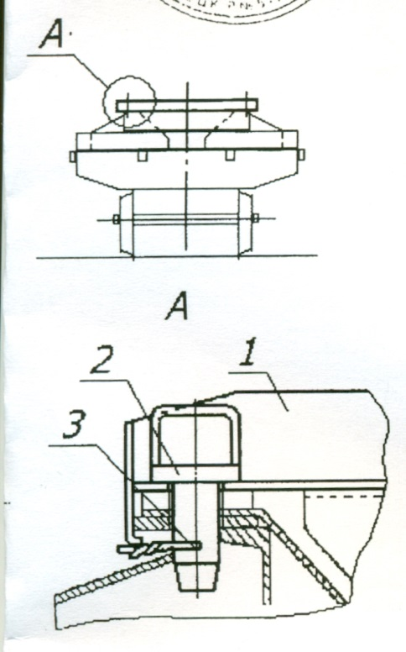

Упорные балки (поз.1) размещают на рамах в средней части платформы тем же порядком, что и при закреплении рулонов и фиксируют на верхней плоскости рамы штатными фиксаторами (поз. 2), устанавливаемыми в отверстия балки и рамы. Фиксаторы упорных балок должны быть зашплинтованы проволокой диаметром не менее 4 мм с закруткой концов проволоки в три оборота.

Перевозка порожних платформ, оборудованных несъемным многооборотным креплением, по железной дороге производится в соответствии с МТУ №2469р от 9.12.2009, пункт 2.3, рис.4.:

Номер МТУ при возврате платформы должен соответствовать номеру МТУ, указанному в железнодорожной накладной на груженую спец. платформу, прибывшую в адрес грузополучателя.

При возникновении вопросов, касающихся технических условий, по которым производится возврат платформы необходимо обращаться за консультацией по телефону (4742) 44-02-16

По прочим вопросам по телефонам: (4742) 44-51-29, 44-47-50
- Поставка стального проката в рулонах в полувагонах на многооборотных рамах.

Для перевозки рулонного проката используются полувагоны. В них рулоны стали перевозятся на одной (тип рамы Р-4) или двух рамах (все остальные типы рам), раскрепленных между собой деревом. Вместе с грузом следует сертификат на рамы, в котором, помимо прочих сведений указан тип рам и их номера. Сертификат содержит отрывной талон, который должен быть приложен к документам на возврат поддонов в адрес ПАО «НЛМК». В случае несоответствия номеров рам, указанных в сертификатах, номерам указанным на трафаретах рам необходимо направить сообщение на адрес электронной почты: vladimirova_ov@nlmk.com (c указанием номера вагона и фактических номеров рам).
Рис.3 Рис.4
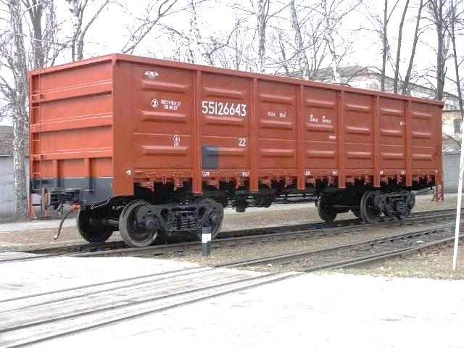 | 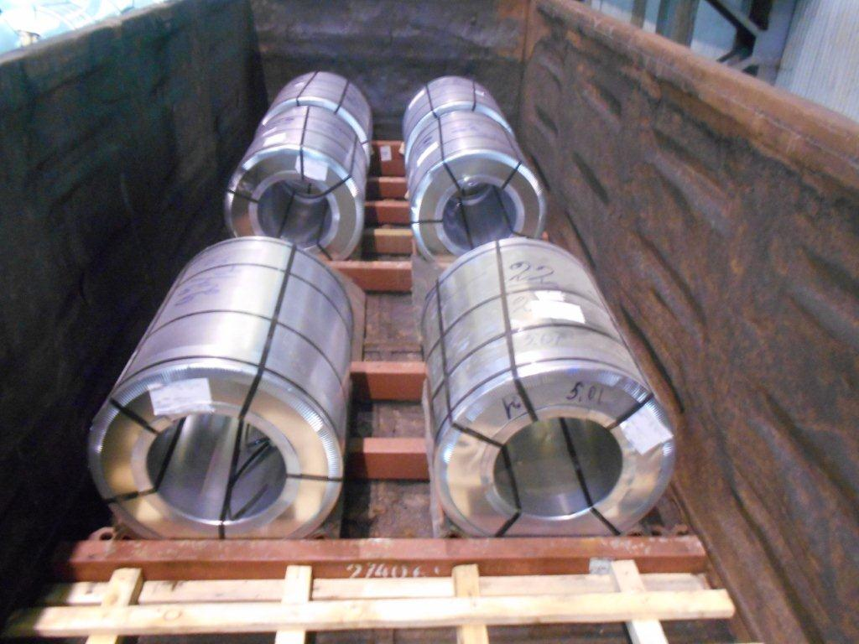

Грузополучатель после выгрузки рулонов должен также выгружать из вагона рамы (кроме рам Р-4) и накапливать их на своем складе до количества, необходимого для полной загрузки вагона.

Рамы типа Р-4 выгрузке из вагона не выгружаются (в железнодорожной накладной на груженый рейс содержится отметка о невыдаче съемного оборудования грузополучателю), а в том же вагоне подлежат отправке на станцию Новолипецк в адрес ПАО «НЛМК».

Возврат порожнего полувагона производится по электронным накладным, заблаговременно оформленным владельцем вагона в информационной системе АО «РЖД» ЭТРАН. В случае отсутствия накладной в ЭТРАНе на момент выгрузки вагона необходимо направить сообщение об этом факте на электронный адрес: ведущему менеджеру по сопровождению продаж Лихоперскому Сергею Анатольевичу Sergei Likhoperskii <lihoperskiysa@PGK.RU> р/т: 8 800 775-16-16¸м/т: +7 904 691 97 49; : ведущему менеджеру по сопровождению продаж ключевым клиентам Фроловой Елене Викторовне FrolovaEV@PGK.RU ,р/т: 8 800 775-16-16 (5-48-18), м/т: +7 906 580 28 75.

В сообщении необходимо указать номер полувагона и станцию выгрузки металлопродукции. Вагон после выгрузки металлопродукции предъявляется к перевозке представителям АО «РЖД». Перед этим он должна быть очищен от остатков деревянных средств фиксации рулонов, ранее перевозимых грузов и посторонних предметов.

Для отгрузки металлопродукции используются 8 видов рам:
Рис. 5 Рама «ГО ПДС» ( 7 ячеек ) | Рис. 6 Рама «Экспериментальная» (Р-2)
 | 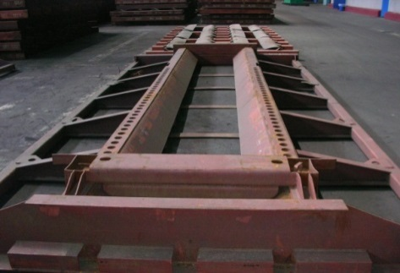

Рис. 7 Рама «Полимерная» ( 8 ячеек ) | Рис 8 Рама «ГО ПХПП» ( 6 ячеек )
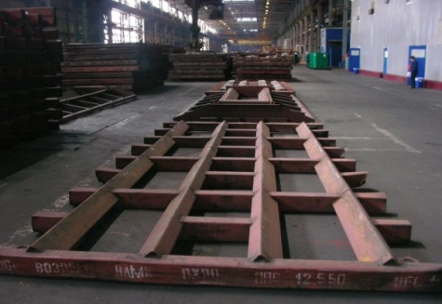 | 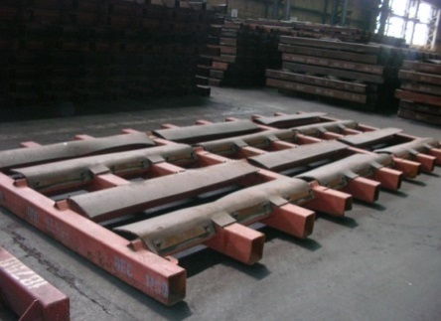

Рис. 9 Рама «ВО ПДС» | Рис. 10 Рама «ВО ПТС»
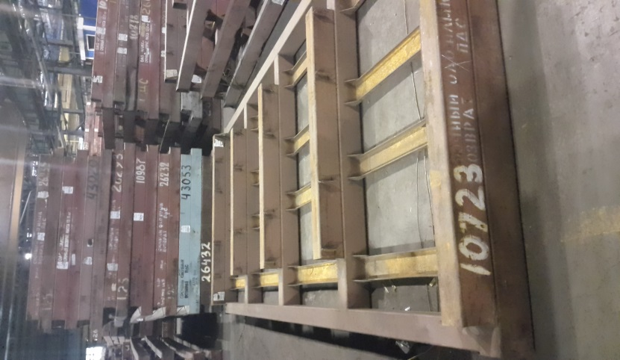 | 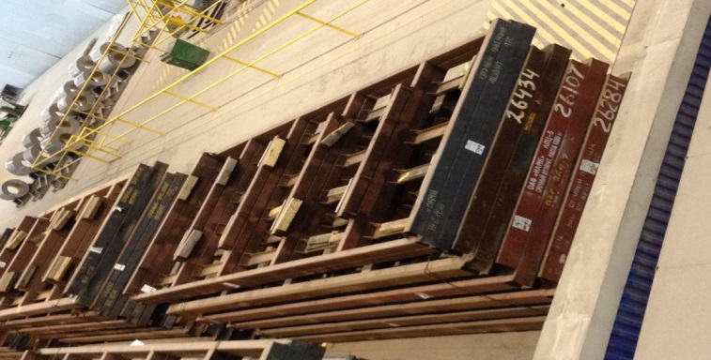
Рис. 11 Рама «ВО ПГП» (Р-1) | Рис.12 Рама Р-4
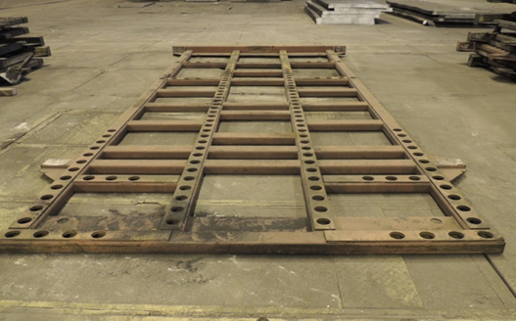 | 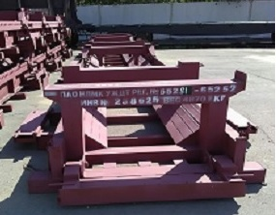

В таблице 1 указаны номера ТУ, МТУ, и рисунков со схемами возврата рам.

Могут быть погружены для возврата совместно в один вагон:

1. Рамы типов «ГО ПХПП», «Полимерные» и «ГО ПДС»;

2. Рамы типов «ВО ПДС» и «ВО ПТС».

Рамы типов «Экспериментальная» (Р-2) и «ВО ПГП» (Р-1) при возврате не смешиваются ни друг с другом, ни с рамами других типов.

Для раскрепления рулонов на рамах «ВО ПГП» (Р-1) в 1 ПВ используются металлические флажки-упоры, в количестве 12-16 единиц. Для раскрепления рулонов на рамах типа «Экспериментальная» (Р-2) используются металлические передвижные балки и фиксаторы (пальцы). Рамы типа «Р-1» и «Р-2» должны быть возвращены Продавцу укомплектованными тем же количеством флажков-упоров, балок, фиксаторов, сколько поступило в ПВ со сталью.

Возврат рам должен производиться в срок, оговоренный в Контракте. Для возврата рам необходимо использовать вагоны, находящиеся в управлении ПАО «Первая грузовая компания».

Для заполнения заявки ГУ-12 при возврате рам всех типов включая рамы «Р-4» и оформления железнодорожных накладных используются следующие реквизиты ПАО «НЛМК»:

Графа «Получатель»: ПАО «Новолипецкий металлургический комбинат», Код 7363 Код ОКПО 05757665;

Графа «Его почтовый адрес»: Россия, 398040, Липецкая область, г. Липецк, пл. Металлургов 2;

Графа «Станция и дорога назначения»: Новолипецк ЮВЖД код 592204;

Графа «Наименование груза»: ОБОРУДОВАНИЕ СЪЕМНОЕ (ТУРНИКЕТЫ, СТОЙКИ, КАССЕТЫ, ПРИЗМЫ, ХЛЕБНЫЕ ЩИТЫ, СТЯЖКИ, СТРОПЫ И ДР.) ЕТСНГ 693176.

Графе «Плательщик»: ПАО «ПГК», код 1000231777/8240544169 расчет через ЦФТО РЖД.

Для заказа вагона под возврат рам, получения консультаций по согласованию перевозки с АО «РЖД» и заполнению железнодорожной накладной необходимо обращаться к ведущему менеджеру по сопровождению продаж ключевым клиентам Фроловой Елене Викторовне FrolovaEV@PGK.RU ,р/т: 8 800 775-16-16 (5-48-18), м/т: +7 906 580 28 75; ведущему менеджеру по сопровождению продаж Лихоперскому Сергею Анатольевичу Sergei Likhoperskii <lihoperskiysa@PGK.RU> р/т: 8 800 775-16-16¸м/т: +7 904 691 97 49.

При возникновении вопросов связанных с возвратом рам в адрес ПАО «НЛМК» необходимо обращаться к специалисту Управления транспортной логистики ПАО «НЛМК» Владимировой Ольге. Тел.(4742) 440-269 @ vladimirova_ov@nlmk.com.

В железнодорожной накладной на возврат рам необходимо указывать фактические номера рам, номера сертификатов на рамы с отметкой о типах рам по каждому сертификату.

Табл.1
№ п/п | Тип рамы | Наименование и номер ТУ, МТУ, НТУ |  | Кол-во рам в полувагоне при возврате
 |  | Погрузка рулонов | возврат рам в порожнем состоянии
1 | «ГО ПХПП» | МТУ 978р |  | 16-18  допускается совместная погрузка
 |  | МТУ 2767р | МТУ 2767р рис.15
2 | Рама «Полимерная» | МТУ 978р МТУ 2767р | МТУ 2767р рис.11
3 | «ГО ПДС» | МТУ 2767р | МТУ 2767р рис.19
4 | «Экспериментальная» (Р-2) | МТУ 978р  МТУ 2827р | МТУ 978р рис.11  МТУ 2827р рис.12 | 10
5 | «ВО ПДС» | МТУ 2638р  МТУ 1094р | МТУ 2638р рис.10; | 10  допускается совместная погрузка
6 | «ВО ПТС» | МТУ 2638р  МТУ 1094р | МТУ 2638р рис.13;
7 | «ВО ПГП» (Р-1) | ТУ;  МТУ 443р | ТУ;  МТУ 443р | 22 -40
8 | Р-4 | МТУ 122р | МТУ 122р | 1

При возникновении вопросов по схемам отгрузки рам необходимо обращаться за консультацией по телефону +7(4742) 44-57-42
- Для перевозки рулонов весом от 4 до 22 тонн могут использоваться, специализированные контейнеры закрытого типа (рис.12), для перевозки рулонов весом от 4 до 32 тонн специализированные контейнеры открытого типов (рис.13)

Рис.13 Контейнер закрытого типа с открывающейся крышей

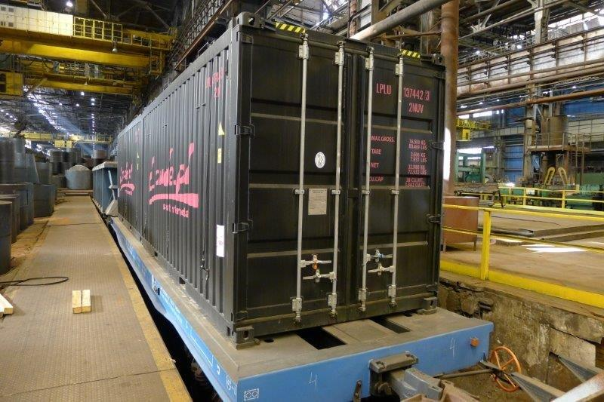

Рис.14 Контейнер открытого типа

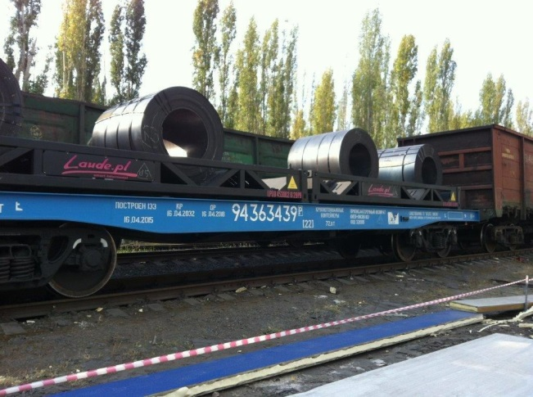

Контейнеры, оборудованные многооборотными креплениями, подлежат возврату непосредственно Продавцу на станцию Новолипецк по полным перевозочным документам. После разгрузки контейнеров, грузополучатель должен произвести закрепление многооборотного крепления в соответствии с руководством эксплуатации и только после этого предъявить Контейнеры к перевозке.

Контейнеры СинтезРейл (SZRU…… HTSU……) оборудованы многооборотными креплениями с зависимости от типа контейнера и схемы (рисунка) погрузки и в комплект одного контейнера могут входить:
1. - два стяжных ремня, соответствующих стандарту EN12195-2 шириной не менее 50 мм и рабочей нагрузкой 5000dN;
- четыре упора, каждый фиксируется четырьмя пальцами Ø34мм, входящих в конструкцию упоров по чертежу 22U6Q1B-14B;
- две демпферные пластины в форме трапеции для упоров контейнера.
- - два стяжных ремня, соответствующих стандарту EN12195-2 шириной не менее 50 мм и рабочей нагрузкой 5000dN;
- четыре направляющих упора, которые имеют два дополнительных отверстия для установки траверсы, каждый фиксируется двумя пальцами Ø34мм, входящих в конструкцию упоров по чертежу 22U6Q1B-14BA;
- две траверсы, каждая фиксируется четырьмя пальцами Ø34мм, входящих в конструкцию упоров по чертежу 22U6Q1B-23;
- две демпферные пластины в форме трапеции для упоров контейнера.

Контейнеры HTCOIL (LPLU 1…) оборудованы многооборотными креплениями в зависимости от типа контейнера и схемы (рисунка) погрузки, в комплект одного контейнера могут входить:
- восемь стяжных ремней с натяжным устройством с крюками 3,0/6,0/10000 35 мм;
- два торцевых упора;
- четыре демпферные пластины для крепления торцевого упора с фиксирующими пальцами.

На основании инструкций, направляемых Продавцом, Покупатель подает заявку ГУ-12 на отправление порожних контейнеров, и оформляет перевозочные документы.

Выгрузку и предъявление порожних контейнеров к возврату необходимо производить в сроки, установленные Контрактом.

В таблице 2 указаны номера ТУ, МТУ с информацией по возврату многооборотного крепления.

Табл.2
№ п/п | Вид контейнера (код) | Наименование и номер ТУ, МТУ |  | Количество многооборотных креплений в контейнере при возврате
 |  | Погрузка рулонов | возврат контейнеров в порожнем состоянии
1 | СинтезРейл (SZRU…… HTSU……) | МТУ №ЦФТО-182р от 20.12.2019 | ТУ .гл.9 | 1. стяжной ремень-2шт,  2. упор, каждый фиксируется четырьмя пальцами Ø34мм-4шт.  3. демпферные пластины-2шт
1. стяжной ремень-2шт,
2. траверса, каждая фиксируется четырьмя пальцами Ø34мм-2шт.
3. направляющий упор, каждый фиксируется четырьмя пальцами Ø34мм-4шт.
4. демпферные пластины-2шт
2 | HT COIL Лауде  (LPLU 1..) | МТУ 58-00-001-10.10.2016  МТУ 58-00-001-06.11.2018 | Глава 9 ТУ №ЦМ 943 от 27.05.2003 г. | 1. Стяжной Ремень с натяжным устройством с крюками 3,0/6,0/10000 35 мм - 8 штук;  2. Упор торцевой 2 штуки;  3. демпферные пластины для крепления упора торцевого с фиксирующими пальцам по 2 на каждой - 4 штуки
3 | RM COILтент Лауде  (3-ложемента ТЕНТ) (LPLU 9…) | МТУ №ЦФТО-110/р от 02.08.2019  МТУ №ЦФТО-48/р от 24.03.2020  МТУ №ЦФТО-5/р от 18.01.2021  МТУ №ЦФТО-145/р от 28.07.2021 | МТУ №ЦФТО-110/р от 02.08.2019  МТУ №ЦФТО-48/р от 24.03.2020  МТУ №ЦФТО-5/р от 18.01.2021  МТУ №ЦФТО-145/р от 28.07.2021  Глава 9 ТУ №ЦМ 943 от 27.05.2003 г.  Глава 9 Приложения 3 к СМГС | -

Приложение № 2
к Общим условиям поставки металлопродукции (экспорт)

Перечень штрафных санкций, применяемых к Покупателю
за неисполнение договорных обязательств

№  п/п | Наименование нарушения* | Сумма неустойки за нарушение обязательств (российских рублей)
1 | Получение представителем / работником Покупателя травмы на территории Продавца вследствие нарушения / невыполнения Покупателем обязательств, предусмотренных Контрактом | 100 000
2 | Нарушение Требований по охране здоровья граждан от воздействия окружающего табачного дыма и ограничению курения | 10 000
3 | Нарушение требований локального нормативного акта о пропускном и внутриобъектовом режимах, действующего у Продавца
3.1 | Хищение или попытка хищения материальных ценностей с территории Продавца (вынос ТМЦ физическим лицом) | 50 000
3.2 | Хищение или попытка хищения материальных ценностей с территории Продавца с использованием Транспортных средств (за исключением пункта 4). | 200 000
3.3 | Перемещение спиртных напитков, наркотических средств, психотропных веществ и их прекурсоров через контрольно-пропускной пункт (КПП) или по территории Продавца. | 50 000
3.4 | Появление на территории Продавца или попытка прохода через КПП в состоянии алкогольного или наркотического опьянения. | 50 000
3.5 | Вывоз (вынос) материальных ценностей без оформления соответствующих документов либо по документам, оформленным Покупателем ненадлежащим образом. | 10 000
3.6 | Использование пропуска на Транспортное средство или личного пропуска с истекшим сроком действия. | 10 000
3.7 | Передача пропуска на Транспортное средство или личного пропуска другому лицу. | 50 000
3.8 | Подделка пропуска на Транспортное средство или личного пропуска. | 50 000
4 | Хищение или попытка хищения материальных ценностей с территории Продавца с использованием Транспортного средства при отгрузке шлаковой и иной сыпучей продукции / сырья (наличие других (кроме шлака, щебня, сырья) товарно-материальных ценностей в кузове автомобиля). | 1 000 000
5 | Нанесение ущерба имуществу Продавца в результате действий Покупателя или нанятой им организации. | 20 000 + возмещение затрат на ремонт
6 | Нарушение правил организации перевозок по территории Продавца:
6.1 | Пересечение железнодорожных путей на запрещающий сигнал светофора | 10 000
6.2 | Невыполнение требований дорожных знаков, дорожной разметки, превышение установленной скорости движения Транспортного средства | 10 000
6.3 | Перевозка пылящих грузов навалом (насыпью) без специального укрытия (автополога). | 10 000
6.4 | Перевозка материалов, веществ, отходов и продукции в Транспортных средствах, допускающих их выветривание, просыпку и пролив. | 10 000
6.5 | Мойка Транспортных средств на территории Продавца. | 10 000
6.6 | Въезд Транспортного средства на территорию внутренних помещений (цеха, производства и т.п.) Продавца с остатками груза на кузове, раме и прочих элементах Транспортного средства, а также с утечками эксплуатационных жидкостей | 10 000
6.7 | Нарушение иных требований Положения по безопасности дорожного движения | 10 000
7 | Загрязнение открытого грунта нефтепродуктами, нефтемаслоотходами, кислотами, щелочами, лакокрасочными материалами, химическими веществами, конденсатом коксового, доменного и смешанного газов, шламовой пульпой, остатками цементного раствора, после промывки бетоносмесителей | 10 000
8 | Нарушение требований Продавца по контролю за местонахождением, погрузочно-разгрузочными работами и перемещением Транспортных средств на территории Продавца
8.1 | Нахождение на территории Продавца Транспортных средств без установленных видеорегистраторов / с неисправными или выключенными видеорегистраторами. | 50 000  за каждый день нахождения ТС на территории Продавца без установленных видеорегистраторов / с неисправными или выключенными видеорегистраторами
8.2 | Не предоставление (отказ от предоставления) Покупателем информации с накопителей видеорегистраторов, установленных на Транспортных средствах (карт памяти или других систем хранения информации) за период времени не менее 30 (тридцати) календарных дней с момента выезда Транспортного средства с территории Продавца. | 50 000  за каждый день нахождения ТС на территории Продавца, по которому отсутствует (не предоставлена) информация с накопителей видеорегистраторов
8.3 | Не предоставление (отказ от предоставления) Покупателем информации с данными из ССМТ / доступа к данным ССМТ, установленной на Транспортных средствах. | 50 000  за каждый день нахождения ТС на территории Продавца, по которому отсутствует (не предоставлена) информация с данными из ССМТ / не предоставлен доступ к данным ССМТ
8.4 | Нахождение Транспортных средств на территории Продавца с отключенной, неисправной, не корректно работающей ССМТ (случаи, когда ССМТ не фиксировала или ненадлежащим образом фиксировала перемещение Транспортных средств по территории Продавца), в том числе, по причине нахождения в Транспортном средстве радиоэлектронных устройств в виде любых типов подавителей сигнала. | 50 000  за каждый день нахождения ТС на территории Продавца с отключенной, неисправной, не корректно работающей ССМТ
9 | Нахождение представителя Покупателя (водителя) на территории Продавца без использования средств индивидуальной защиты (СИЗ): каска защитная, обувь закрытая, жилет сигнальный | 10 000

*При выявлении нарушений, указанных в настоящем Перечне, представитель Продавца оформляет Акт о выявленном нарушении (далее – «Акт»). При этом в Акте должно быть отражено место, где выявлено нарушение и изложен характер нарушения. Представитель Продавца, проводящий проверку, вправе провести фото или видеосъемку места нарушения и приложить их к Акту в качестве материалов, подтверждающих факт нарушения.
Акт подписывается представителем Продавца и лицом, допустившим нарушение. При отказе лица, допустившего нарушение, от подписания Акта, в Акте делается соответствующая отметка.
В случае отказа от подписания Акта или отсутствия представителя Покупателя в момент оформления Акта, Продавец обязан направить Покупателю для рассмотрения односторонне подписанный Акт по электронной почте с использованием электронных адресов Сторон, указанных в Контракте. Покупатель обязан подписать полученный от Продавца Акт в течение 3 (трех) рабочих дней с даты его получения и направить Продавцу подписанный со своей стороны Акт.
При отказе Покупателя от подписания Акта или не получения в установленный выше срок Продавцом ответа от Покупателя, Акт, составленный представителем Продавца в одностороннем порядке, признается Сторонами надлежащим доказательством факта нарушения.

